Lze využít pouze ke studijním účelům – pokračování č. 1, citace z:
DE PELSMACKER, P. – Geuens, M. – VAN DEN BERGH, J. Marketingová komunikace. 1. vydání. Praha: Grada, 2003. 600 s. ISBN 80-247-0254-1

Na základě zpracování informací centrální i periferní cestou a poznávacích, smyslových a behaviorálních komponentů postoje lze identifikovat šest typů formování postoje a procesů jeho změny a následně šest typů modelů marketingové komunikace (tabulka 3.2).

Tab. 3.2 Šest typů formování postoje ajeho vněny

 |  | Pravděpodobnost elaborace založená na motivaci/zájmu,
 |  | schopnosti a možnosti
 |  | Vysoká elaborace | Nízká elaborace
 |  | hlavní cesta | okrajová cesta
 |  | - Modely násobných vlastností | - Heuristické hodnocení
 | Poznání | - Teorie zdůvodněné aktivity
 |  | - Vlastní přesvědčení
Postoj |  | - Emocionální zpracování | - Transfer reklamy
založený na: |  | - Empatické přesvědčování | - Transfer pocitů
 | Pocitech | - Empatické přesvědčování | - Transfer pocitů
 |  |  | - Emocionální podmíněnost
 |  |  | - Vystaveni reklamě
 | Chování | - Modely následných zkušeností | - Rutinní reakce

Vysoká pravděpodobnost elaborace, kognitivní formování postojů

Modely, o nichž budeme hovořit, jsou relevantní pro situaci, kdy motivace, schopnosti a příležitosti zákazníků jsou velké a zejména kdy poznávací prvek je pro formování postoje velmi důležitý. PřI1dadem může být člověk, který se chystá zakoupit nové stereo, a dříve než se rozhodne, objektivně srovnává různé značky podle jejich charakteristik (cena, paměť- apod.)

Modely násobných atributů (vlastností)
Nejznámějším modelem v této oblasti je bezesporu model předpokládané hodnoty nebo také Fishbeinův model. V tomto modelu jsou postoje ke značce založeny na třech prvcích: relevantní vlastnosti produktu, rozsahu, v němž značka naplňuje tyto vlastnosti, a hodnocení uvedených vlastností. Postoj ke značce lze tedy konkrétně vyjádřit jako sumu názorů na produkty určité značky a hodnocení atributů:

$A_{0}=\sum_{i=1}^{n}{b_{0i}e_{i}}$
kde: A_{o} postoj k předmětu o
b_{oi} názor o objektu (o) s vlastností (i)
e_{i} hodnocení vlastnosti (i)
n počet relevantních vlastností

Nejsou-li všechny vlastnosti produktu pro zákazníky stejně důležité, názory na produkt jsou váženy důležitostí, kterou zákazník přikládá jeho rozdílným vlastnostem. V tabulce 3.3 je uveden příklad postoje k problému ,jít studovat na univerzitu" nebo na "techniku".

V tomto případě jsou přesvědčení a hodnocení měřeny v průměrech na Likertově sedmibodové stupnici. Tato stupnice je základní stupnicí, a pokud obsahuje dostatek kategorií, používá se obvykle jako intervalová stupnice. Výsledkem jsou průměry názorů respondentů. Příkladem sedmibodové škály (od 1 do 7 nebo od-3 do + 3) je hodnocení odpovědí na otázku: "Jak je obtížné dostat se na univerzitu?"

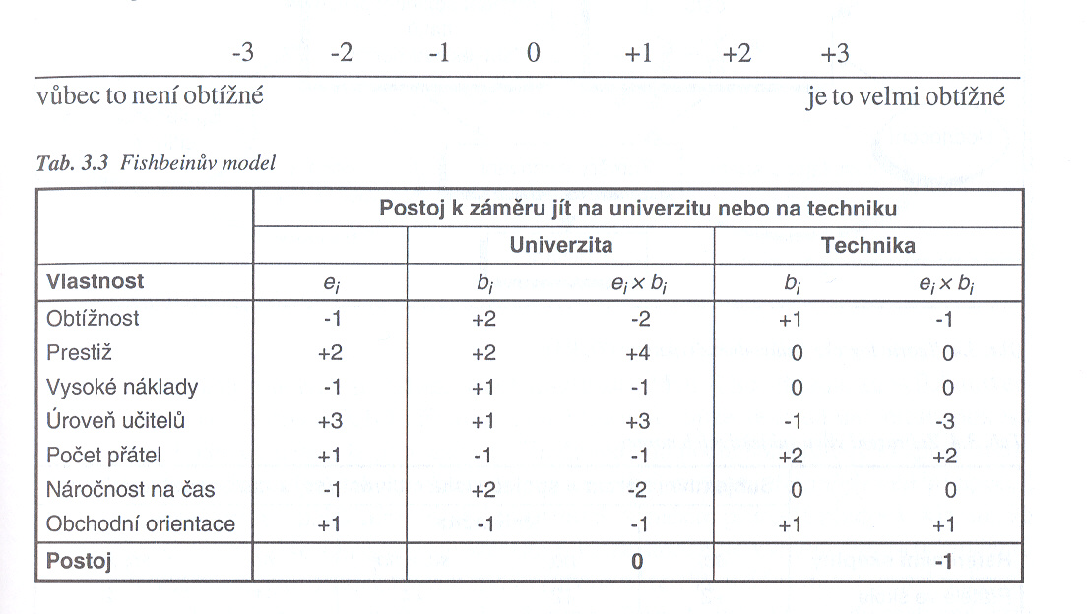

V tomto příkladě se nejvýše hodnotí kvalita učitelů (e = +3 ), dále obtížnost získat titul, nejméně důležité jsou náklady a časová náročnost (e = -1). Násobením těchto hodnocení názorů na univerzitu a techniku získáme výsledky uvedené ve třetím a pátém sloupci. Na jejich základě lze učinit závěr, že mnohem pozitivnější postoj je k záměru jít na univerzitu.

Teorie logické (zdůvodněné) aktivity (TORA - theory of reasoned action)
V teorii logické aktivity rozšířili Fishbein a Ajzen svůj model tak, že propojili postoj se záměry chování. Záměry chování nejsou určeny pouze postoji, ale také subjektivními názory a normami chování. Subjektivní normy chování jsou hodnoty a přesvědčení, které má jednotlivec ve vztahu k tomu, co různé referenční skupiny považují za společensky žádoucí chování, vážené potřebou či ochotou zákazníka chovat se podle norem určité referenční skupiny. To se nazývá společenská citlivost. Někteří lidé jsou mnohem citlivější na společenské tlaky a díky tomu ochotněji sdílejí pravidla, normy a názory referenční skupiny než jiní. Příkladem společensky ovlivněného chování, může být chování dítěte, které nemá rádo lekce hraní na klavír, ale chodí na ně, aby udělalo radost rodičům. Obrázek 3.4 popisuje graficky TORA model a tabulka 3.4 zobrazuje, jak mohou subjektivní normy ovlivnit výběr mezi záměrem jít na univerzitu nebo na techniku.

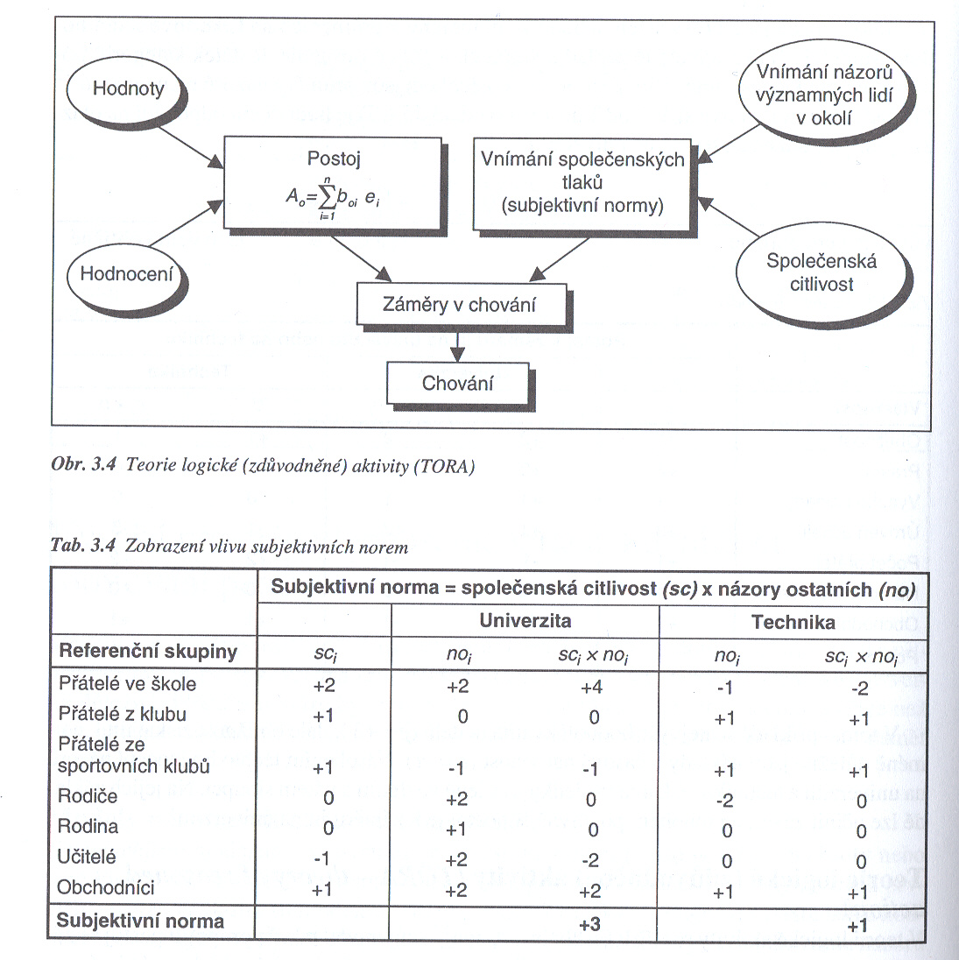

Nejcennější referenční skupinou jsou spolužáci ve škole (sc = +2), zatímco citlivost nebo motivace zabývat se názory současných učitelů je nejnižší (sc = -1). Násobíme-li společenskou citlivost názory důležitých referenčních skupin a shrneme výsledky, dojdeme k závěru, že subjektivní normou bude jít na univerzitu (+3) než studovat na polytechnice (+1). Když spojíme výsledky obou šetření (tabulky 3.3 a 3.4), lze říci, že postoj ke studiu na univerzitě je 3 (0 + 3) a postoj ke studiu na polytechnice je 0, tzn.(-1 +1).
Marketingová komunikace může využít modelu TORA pro změnu postoje zákazníků, a to několika způsoby (obrázek 3.5). Prvním způsobem je změna názoru na značku. Předpokládejme, že o univerzitě se říká, že dává tituly snadno a není přI1iš seriózní, co se týče úrovně studia. Jestliže nezávislá komise zjistí, že daná univerzita poskytuje vzdělání na dobré úrovni, pak lze toto zjištění využít v kampani s cílem změnit dosavadní názor.

